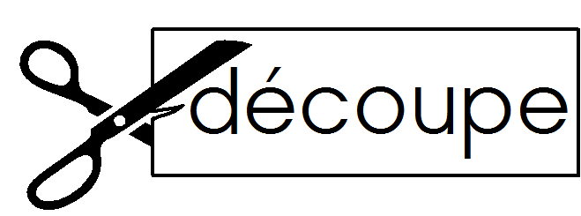
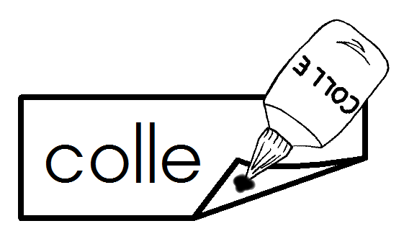
Objectif : remettre les images d’une histoire dans l’ordre. J K L

Consigne : découpe et colle les images de l’histoire de Gilda la girafe dans l’ordre.

*

-----------------------------------------------------------------------------------------------------------------------------------------------------------------------------------------------

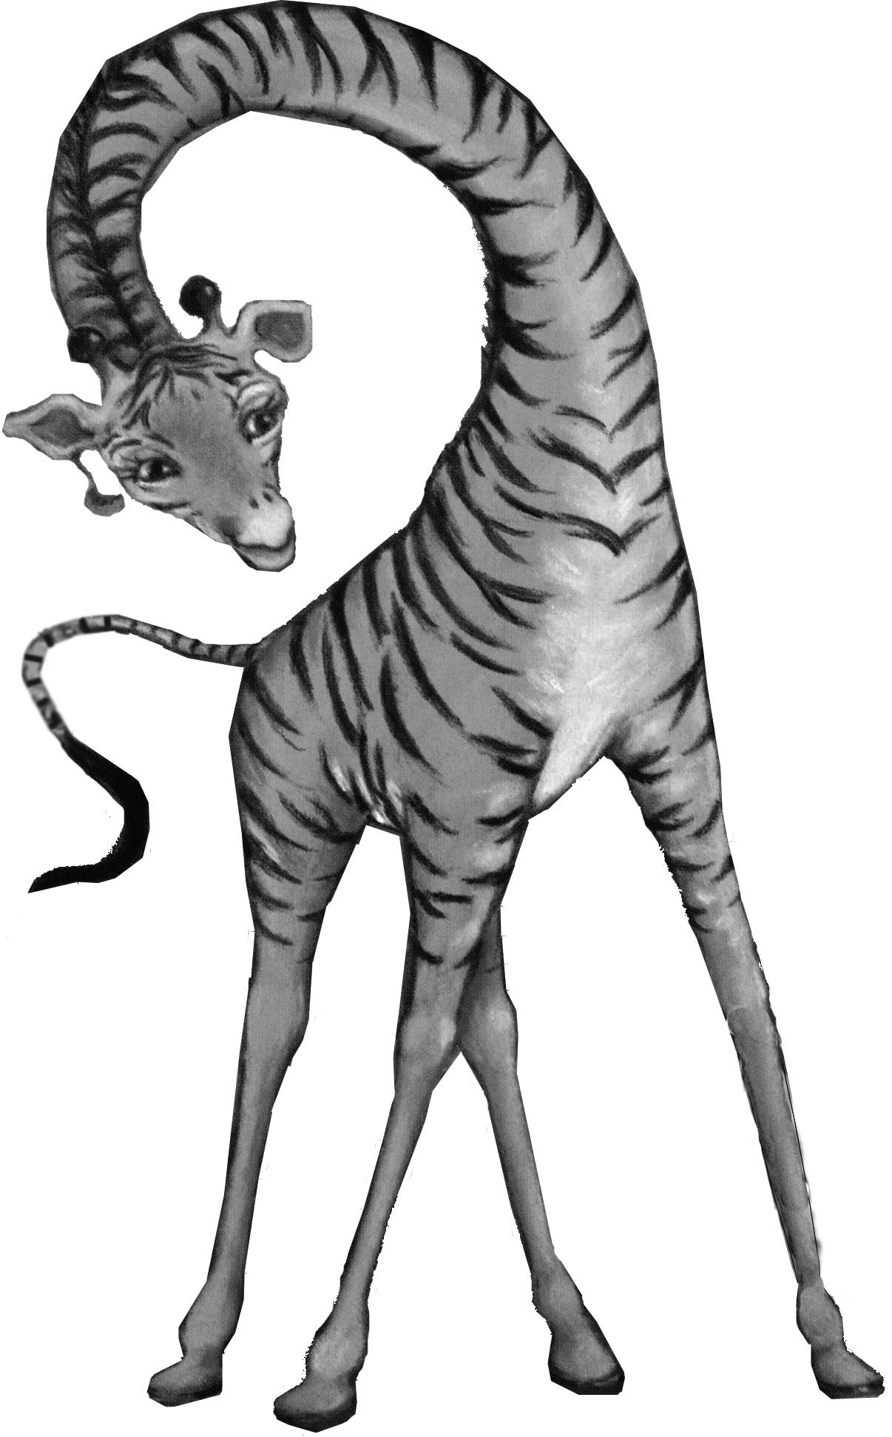 | 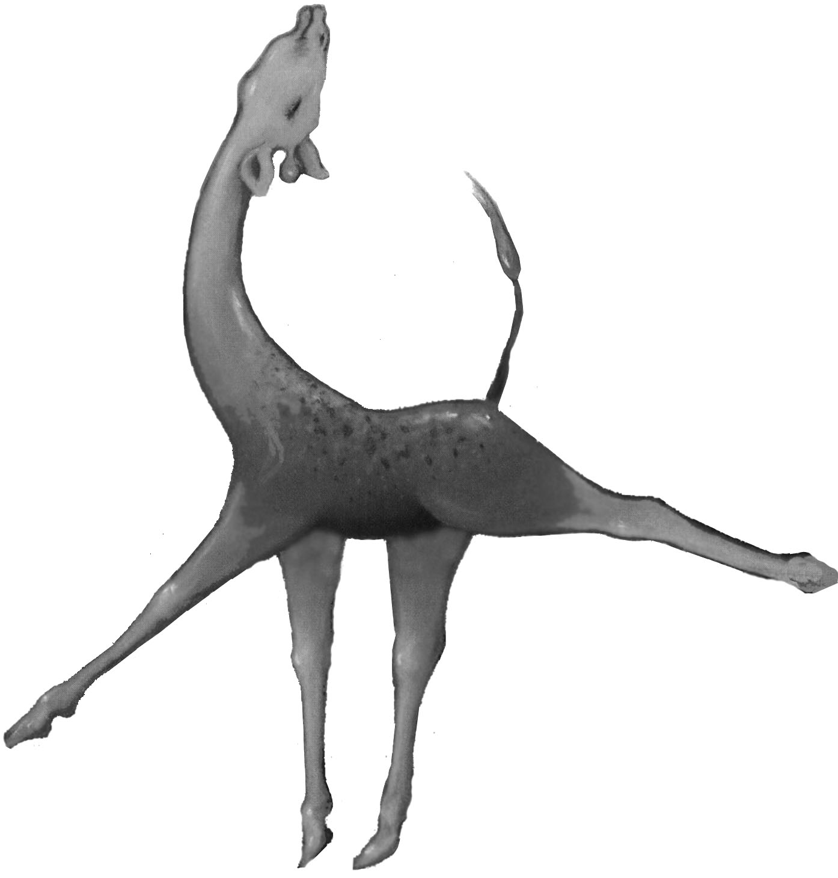 | 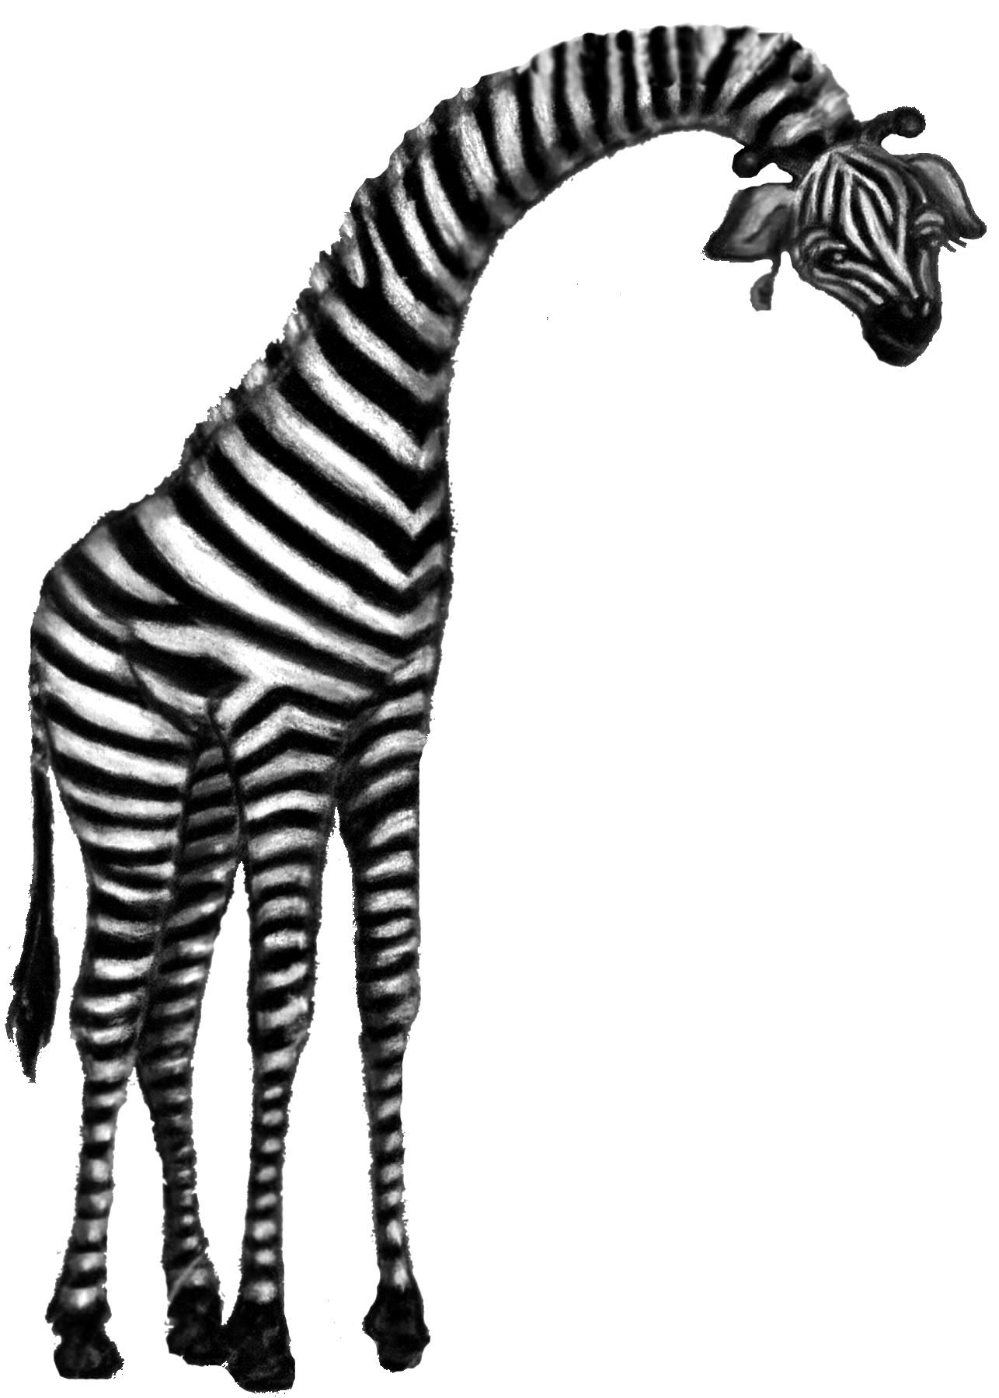 | 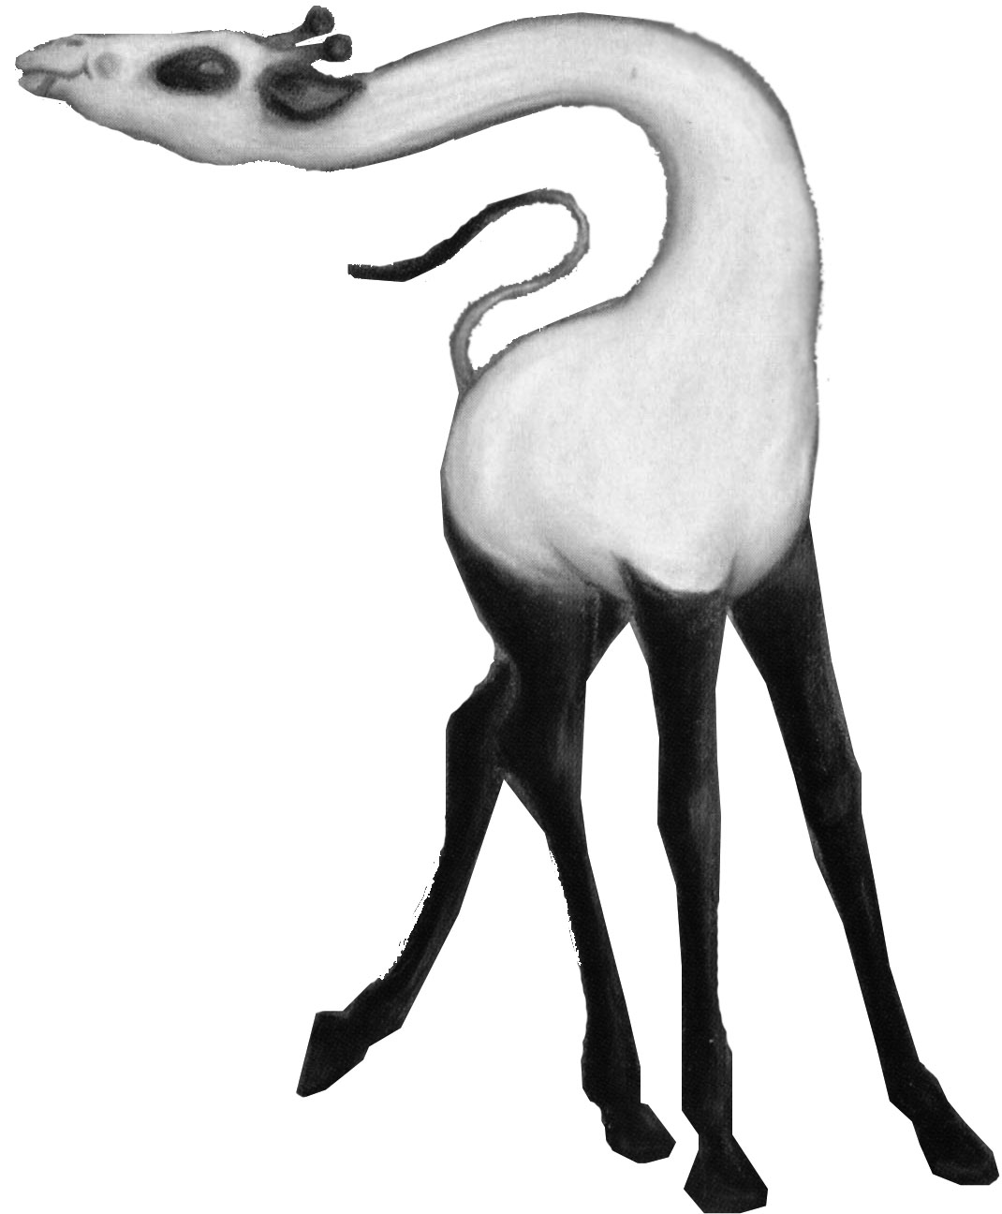 | 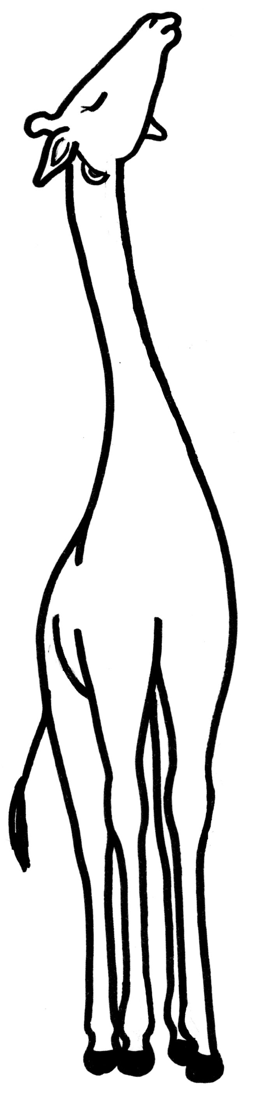 | 